ROTINA DO TRABALHO PEDAGÓGICO PARA SER REALIZADA EM DOMICÍLIO (BII-B) - Prof.ª LÍDIA
> Data:12/04 a 16/04 de 2021
Creche Municipal “Maria Silveira Mattos”
SEGUNDA-FEIRA | TERÇA-FEIRA | QUARTA-FEIRA | QUINTA-FEIRA | SEXTA-FEIRA
*** BERÇÁRIO II-B  *Hora da atividade: Guardando Brinquedos  *Objetivo: Manipular, arrumar, explorar o ambiente pela observação e ação, por meio de experiências de deslocamento de si e dos objetos.  *Materiais: Baldee brinquedos. *Desenvolvimento: -Observe um momento onde tenha vários brinquedos do bebê espalhados pela casa. Pegue o balde, e coloque um dos brinquedos do bebê dentro, para que ele entenda o que deve fazer. Em seguida peça para ele te ajudar a guardar.  -Fale o nome de cada brinquedo e objeto que vocês pegarem, estimula a fala e amplia o vocabulário.  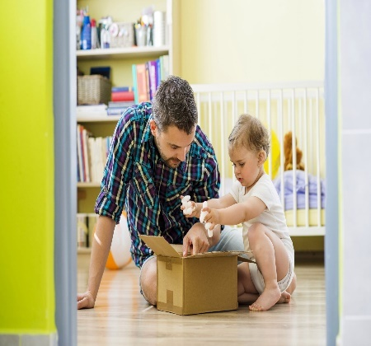 | *** BERÇÁRIO II-B  *Brincadeira: Serra, Serra, Serrador, disponível em:  https://www.youtube.com/watch?v=ILpNR88f9R8  (O link será disponibilizado no grupo).  *Serra, serra, serrador.  *Objetivo: Estimular a afetividade, diversão, interação e equilíbrio.  - Brinque de serra, serra, serrador com a criança, observe suas reações, e se for possível registre com fotos.  Serra, serra, serrador,  Serra o papo do vovô...  Quantas tábuas já serrou?  1, 2, 3, fora uma que quebrou! | *** BERÇÁRIO II-B  *Hora da atividade: Sequência Didática Álbum do Bebê  *Objetivo: Trabalhar a identidade e autonomia do bebê.  *Desenvolvimento:  Responda a atividade 6 do Álbum do Bebê  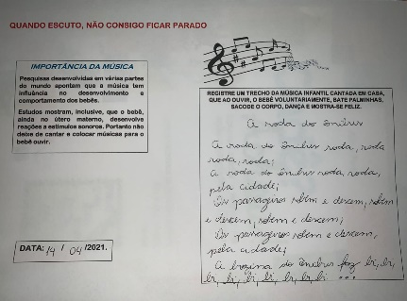 | *** BERÇÁRIO II-B  *Hora da atividade: Caixa Sensorial: Arroz  *Objetivo: Desenvolver os músculos das mãos,coordenação motora fina.  *Materiais:  -Lençol;  -Vasilha de plástico média ou grande;  -Arroz;  -Utensílios domésticos, Ex: colher, potes pequenos de plástico, funil, garrafa descartável pequena etc.  *Desenvolvimento:  -Forre o local onde a atividade será realizada com lençol.  -Coloque arroz na vasilha até que não apareça mais o fundo, não precisa encher;  -Coloque os utensílios que a criança ira manusear dentro da caixa, tampe com um pano ou tampa se tiver.  -Convide o bebê para participar da atividade (Olha agora é hora da atividade, vamos ver o que é?)  -Se o bebê não demonstrar interesse, destampe a vasilha, sente no local e inicie a atividade você, logo ele vira.  OBS: Fique atento para que o bebê não coloque o arroz na boca, o bebê deve estar sendo supervisionado pelo adulto durante toda atividade.  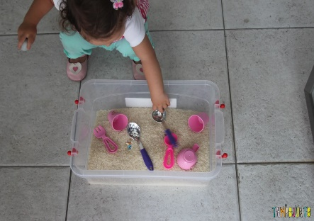 | *** BERÇÁRIO II-B  *Hora da Música: Conheço um jacaré–Partes do corpo  Música gravada pela professora Lídia –  (O link será disponibilizado no grupo)  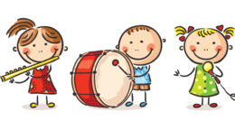
OBS: Não esqueçam de registrar os momentos com fotos ou pequenos vídeos e enviar para professora.

